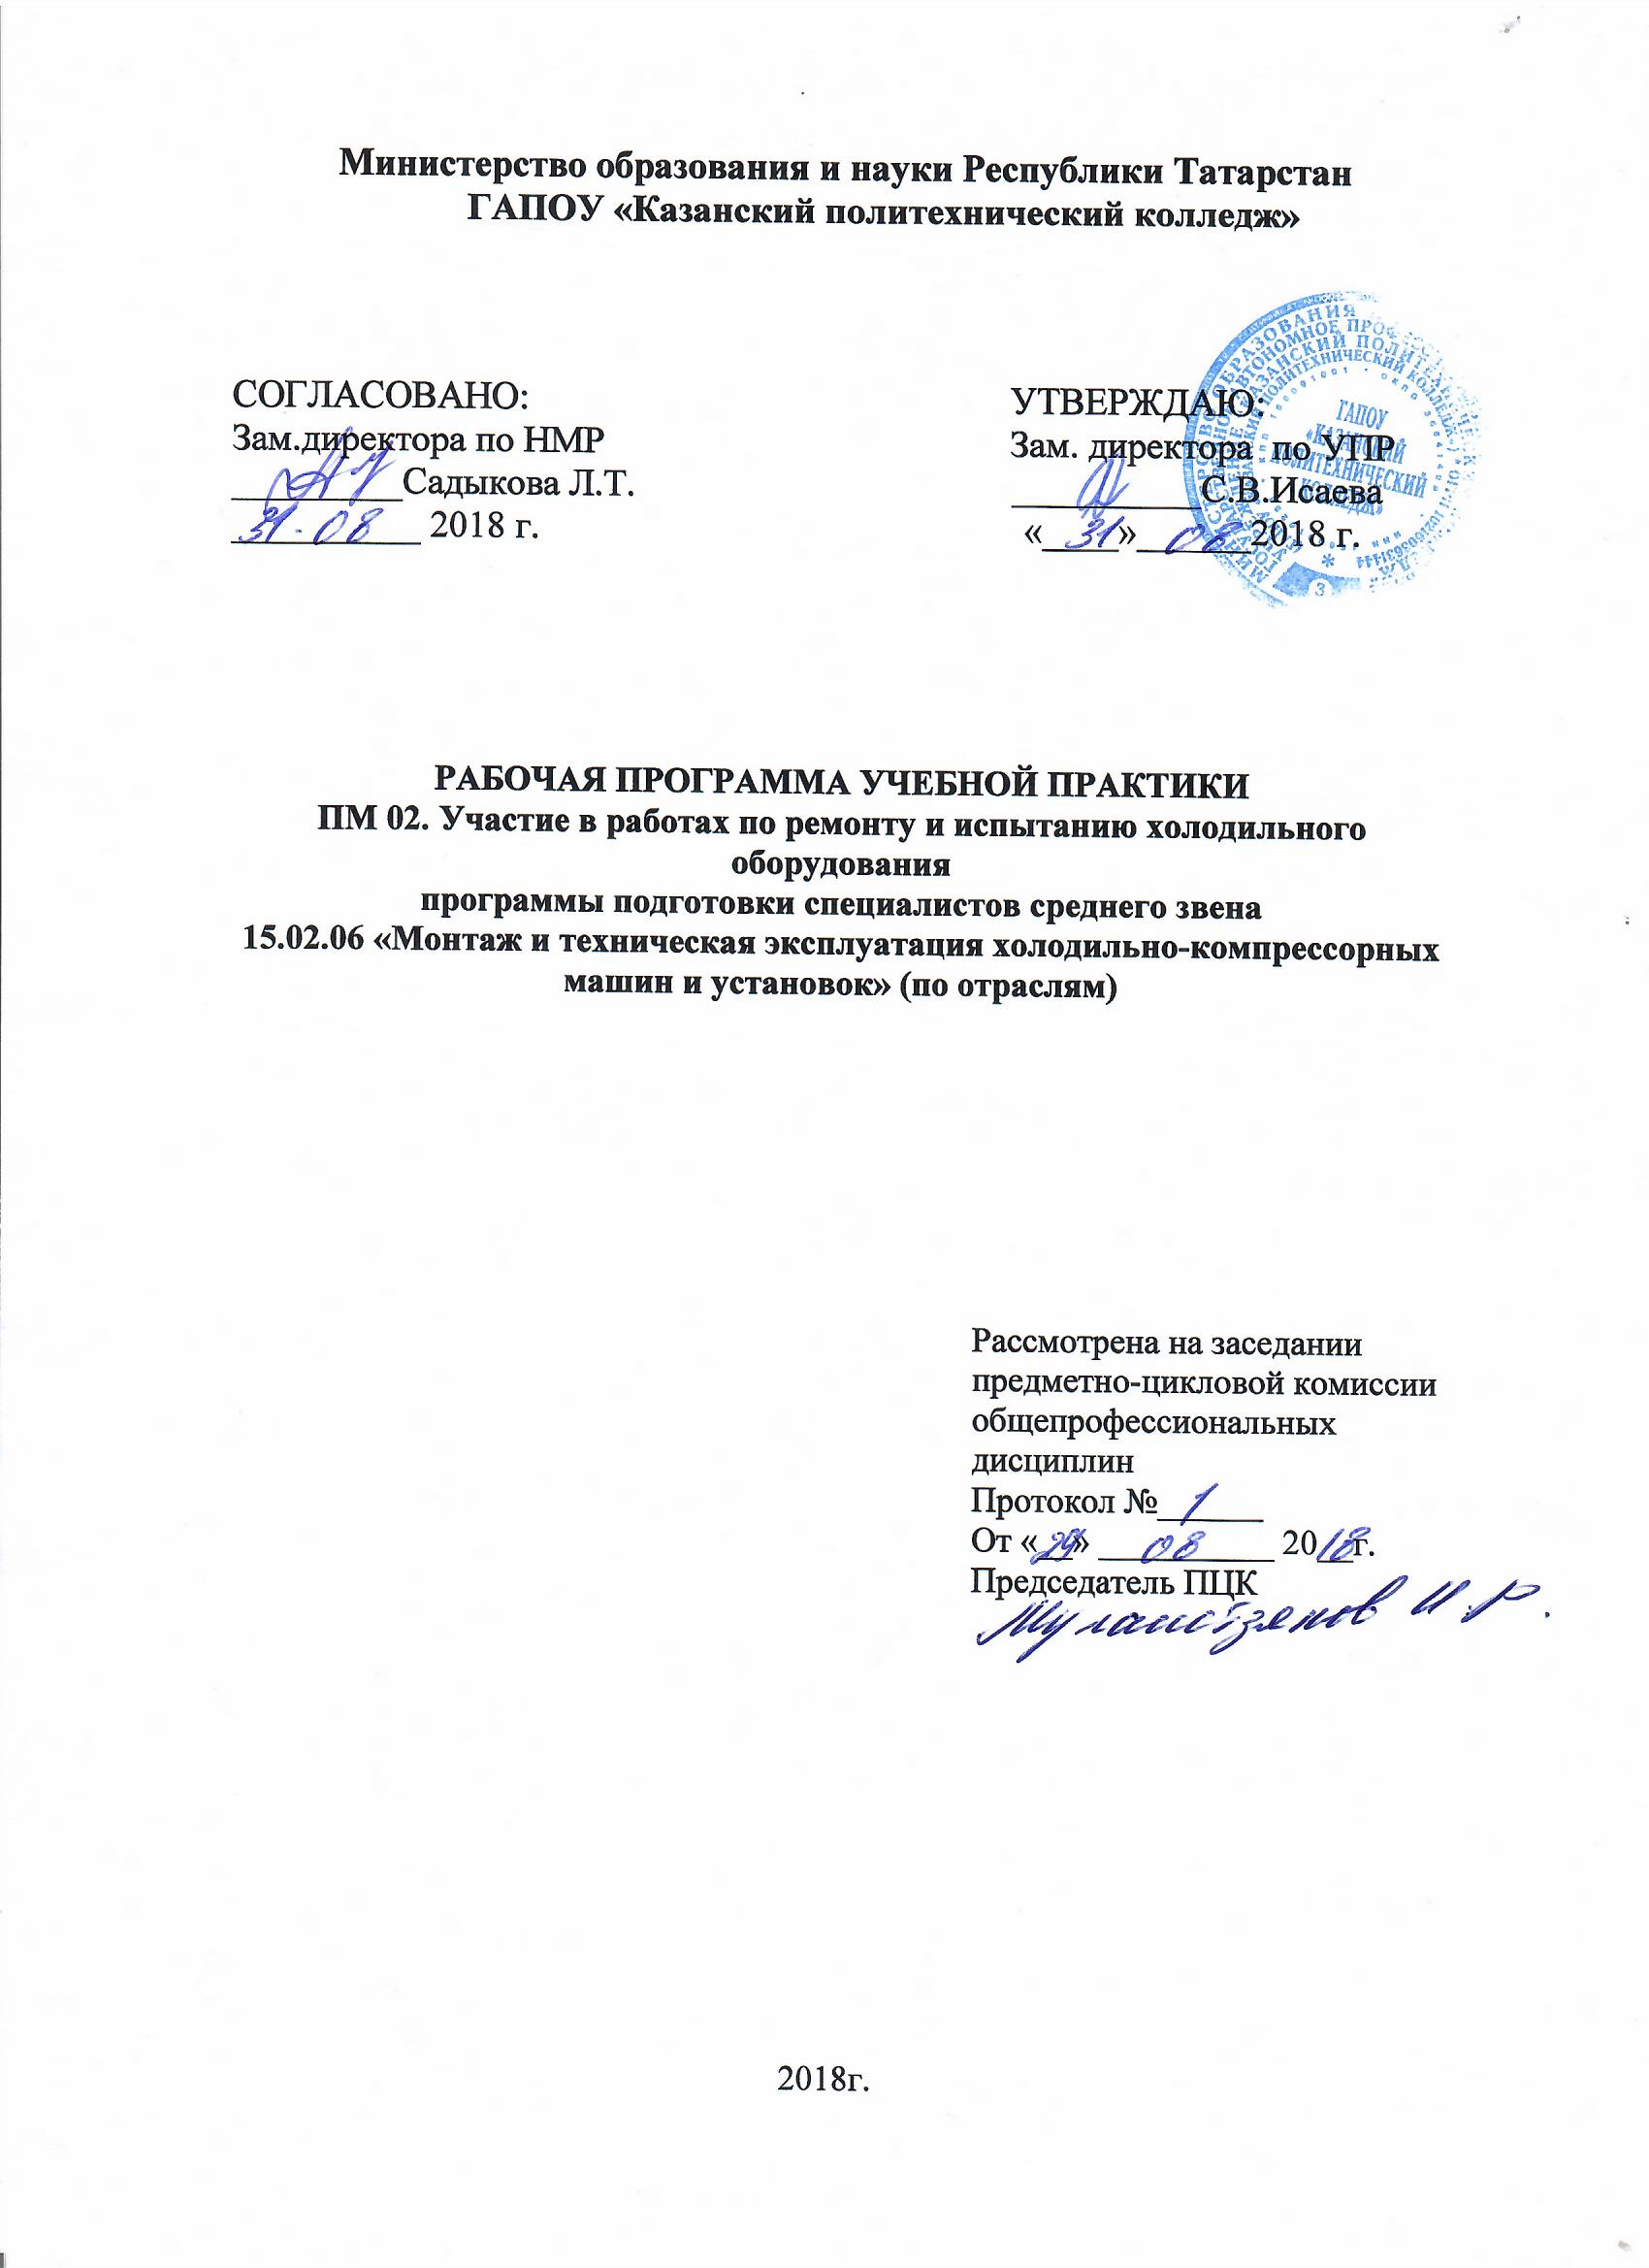
Рабочая программа учебной практики профессионального модуля разработана на основе:
- Федерального государственного образовательного стандарта среднего профессионального образования по специальности 15.02.06 Монтаж и техническая эксплуатация холодильно-компрессорных машин и установок (по отраслям), входящей в состав укрупненной группы специальностей 15.00.00 Машиностроение, приказ №348 от 18 апреля 2014 года,
-основной профессиональной образовательной программы по специальности 15.02.06 Монтаж и техническая эксплуатация холодильно-компрессорных машин и установок (по отраслям),2018г.

Организация-разработчик: ГАПОУ «Казанский политехнический колледж»
Разработчики: Хидирова С.А - преподаватель
Уйбекова Л.Х,- преподаватель

СОДЕРЖАНИЕ

1 ПАСПОРТ рабочей ПРОГРАММЫ учебной практики | 4
2 СТРУКТУРА И СОДЕРЖАНИЕ учебной ПРАКТИКИ | 7
3 УСЛОВИЯ реализации программы учебной практики | 9
4 Контроль и оценка результатов освоения учебной практики | 12

- паспорт РАБОЧЕЙ ПРОГРАММЫ учебной практики ПРОФЕССИОНАЛЬНОГО МОДУЛЯ
ПМ.02. Участие в работах по ремонту и испытанию холодильного оборудования (по отраслям)
1.1. Область применения рабочей программы
Рабочая программа профессионального модуля учебной практики ПМ 02 является частью основной профессиональной образовательной программы в соответствии с ФГОС по специальности СПО 15.02.06 Монтаж и техническая эксплуатация холодильно-компрессорных машин и установок (по отраслям) в части освоения основного вида профессиональной деятельности (ВПД участие в работах по ремонту и испытанию холодильного оборудования (по отраслям) и соответствующих профессиональных и общих компетенций:
ПК 2.1. Участвовать в организации и выполнять работы по подготовке к ремонту и испытаниям холодильного оборудования.
ПК 2.2. Участвовать в организации и выполнять работы по ремонту холодильного оборудования с использованием различных приспособлений и инструментов.
ПК 2.3. Участвовать в организации и выполнять различные виды испытаний холодильного оборудования.
ОК 2 Организовать собственную деятельность, выбирать типовые методы и способы выполнения профессиональных задач, оценивать их эффективность и качество.
ОК 3 Принимать решения в стандартных и нестандартных ситуациях и нести за них ответственность
ОК 4 Осуществлять поиск и использование информации, необходимой для эффективного выполнения профессиональных задач, профессионального и личностного развития.
ОК 5 Использовать информационно-коммуникационные технологии в профессиональной деятельности.
ОК 6 Работать в коллективе и команде, эффективно общаться с коллегами, руководством, потребителями.
ОК 7 Брать на себя ответственность за работу членов команды (подопечных), результат выполнения заданий.
ОК 8 Самостоятельно определять задачи профессионального и личностного развития, заниматься самообразованием, осознанно планировать повышение квалификации.
ОК 9 Ориентироваться в условиях частой смены технологий в профессиональной деятельности.
1.2. Цели и задачи учебной практики – требования к результатам освоения учебной дисциплины:
С целью овладения указанным видом профессиональной деятельности и соответствующими профессиональными и общими компетенциями обучающийся в ходе освоения программы практики должен:
иметь практический опыт:
- участия в организации и выполнения работ по подготовке к ремонту и испытаниям холодильного оборудования;
- участия в организации и выполнения работ по ремонту холодильного оборудования;
- участия в организации и выполнения различных видов испытаний холодильного оборудования;
- применение приспособлений и инструментов для выполнения работ по ремонту холодильного оборудования;
уметь:
- участвовать в организации и осуществлять операции по ремонту холодильного оборудования;
- определять износ холодильного оборудования и назначать меры по его устранению;
- обеспечивать безопасность работ при ремонте холодильного оборудования;
- участвовать в организации и проводить разборку и сборку основного и вспомогательного холодильного оборудования;
- участвовать в проведении различных видов испытаний холодильного оборудования;
знать:
- технологические процессы ремонта деталей и узлов холодильной установки;
- основные пути и средства повышения долговечности холодильного оборудования;
- прогнозирование отказов в работе и обнаружение дефектов холодильного оборудования;
- основные методы диагностирования и контроля технического состояния холодильного оборудования;
- основные технологии проведения различных испытаний холодильной установки.
Для лучшего усвоения учебного материала его изложение необходимо проводить с применением технических средств обучения, видео-, аудиоматериалов, современных программ компьютерного проектирования.
Курс обеспечен методическими пособиями и указаниями к выполнению практических работ.
1.3. Количество часов на освоение рабочей программы учебной практики: 36

- СОДЕРЖАНИЕ УЧЕБНОЙ ПРАКТИКИ ПМ.02 Участие в работах по ремонту и испытанию холодильного оборудования (по отраслям)
Наименование профессионального модуля, МДК | Содержание учебного материала  (виды выполняемых работ) | Объём  часов
ПМ.02 Участие в работах по ремонту и испытанию холодильного оборудования (по отраслям)
МДК.02.01 Управление ремонтом холодильного оборудования (по отраслям) и контроль за ним  МДК.02.02 Управление испытанием холодильного оборудования (по отраслям) и контроль за ним | Виды работ:  Изучение норм и требований безопасности труда, электробезопасности и пожарной безопасности при ремонте холодильного оборудования;  Изучение показателей надежности и способы повышения надежности холодильного оборудования;  Изучение видов износа холодильного оборудования;  Изучение методов определения износа холодильного оборудования;  Изучение способов предупреждения преждевременного износа оборудования;  Изучение способов и методов организации ремонтных работ;  Система планово-предупредительного ремонта холодильного оборудования в компрессорном цехе;  Изучение методов ремонта изношенных деталей;  Нормативы трудоемкости ремонтных работ и простоя холодильного оборудования в ремонте;  Изучение технологии ремонта компрессоров;  Разборка компрессора, очистка и обезжиривание деталей;  Составление дефектовочной документации;  Изучение степени износа и ремонт деталей компрессора;  Сборка компрессора после ремонта;  Испытание компрессора после ремонта.  Изучение технологии ремонта теплообменных аппаратов;  Очистка поверхности теплообмена от различного рода загрязнений;  Проведение антикоррозионных мероприятий;  изучение технологии ремонта вспомогательного оборудования.  Изучение техники безопасности и правил проведения испытания холодильной установки;  Изучение видов испытаний холодильного оборудования;  Изучение испытания компрессоров;  Изучение испытания теплообменных аппаратов;  Изучение испытания сосудов;  Изучение испытания трубопроводов;  Заполнение акта испытания | 1  1  1  1  1  1  1  1  1  1  1  1  2  2  2  2  2  2  2  2  2  2  2  2
 | ИТОГО | 36

3 УСЛОВИЯ реализации программы учебной практики

3.1. Требования к минимальному материально-техническое обеспечению
Учебная практика проводиться в образовательной организации. Учебная практика направлена на формирование у обучающихся как общих, так и профессиональных компетенций.
Для реализации программы модуля имеется учебный кабинет:
-Монтажа, технической эксплуатации и ремонта холодильно-компрессорных машин и установок.
-Холодильных машин и установок;
-Технологии холодильной обработки продукции;
-Подготовки к итоговой государственной аттестации
Лаборатории:
-электроники и электрооборудования холодильных машин и установок;
-автоматизации холодильных установок.
Оборудование учебного кабинета и рабочих мест кабинета:
- учебные стенды «Каток с теплообменником», «Поиск неисправности»;
- методические и наглядные пособия (см. паспорт кабинета);
- рабочие места для обучающихся при проведении занятий;
Технические средства обучения:
- компьютер, мультимедиапроектор, экран.
Оборудование лаборатории и рабочих мест лаборатории:
- мобильные стенды «Монтаж, испытания и пусконаладочные работы холодильной установки» (с основным оборудованием: компрессор, конденсатор, испаритель);
- мобильные стенды на базе холодильной машины «Поиск неисправностей и техническое обслуживание холодильной установки»;
- стенд с кондиционером;
- измерительные инструменты и приборы;
- паячные посты (газовая горелка для пайки твердым припоем);
- расходные материалы для проведения лабораторных и практических занятий;
- компрессоры различных типов;
- образцы холодильного оборудования;
- макеты холодильного оборудования;
- макеты кондиционеров;
- методические и наглядные пособия (см. паспорт лаборатории).

3.2. Информационное обеспечение обучения
- Кащенко, В. Ф. Оборудование предприятий общественного питания : учеб. пособие / В.Ф. Кащенко, Р.В. Кащенко. — 2-е изд., перераб. и доп. — Москва : ИНФРА-М, 2019. — 373 с. — (Среднее профессиональное образование). - ISBN 978-5-16-014118-3. - Текст : электронный. - URL: https://znanium.com/catalog/product/967397
- Современные холодильники: устройство и ремонт / под ред. А. В. Родина, Н. А. Тюнина. - Москва : СОЛОН-Пресс, 2018. - 112 с. - (Ремонт, выпуск 140). - ISBN 978-5-91359-203-3. - Текст : электронный. - URL: https://znanium.com/catalog/product/1227735
- Современные холодильники: устройство и ремонт / под ред. А. В. Родина, Н. А. Тюнина. - Москва : СОЛОН-Пресс, 2018. - 112 с. - (Ремонт, выпуск 140). - ISBN 978-5-91359-203-3. - Текст : электронный. - URL: https://znanium.com/catalog/product/1227735 (дата обращения: 28.01.2022).
- Кащенко, В. Ф. Торговое оборудование : учебное пособие / В.Ф. Кащенко, Л.В. Кащенко. — Москва : ИНФРА-М, 2018. — 398 с. — (Среднее профессиональное образование). - ISBN 978-5-16-015381-0. - Текст : электронный. - URL: https://znanium.com/catalog/product/1174606
- Кащенко, В. Ф. Оборудование предприятий общественного питания : учебное пособие / В.Ф. Кащенко, Р.В. Кащенко. — 2-е изд., перераб. и доп. — Москва : ИНФРА-М, 2018. — 373 с. — (Среднее профессиональное образование). - ISBN 978-5-16-014118-3. - Текст : электронный. - URL: https://znanium.com/catalog/product/1141778
Дополнительная литература
- Сайт /catalog/document?id=274388 Режим доступа: по подписке.
- Сайт https://znanium.com/catalog/document?id=274387 Режим доступа: по подписке.
- Сайт https://znanium.com/catalog/document?id=385835 Режим доступа: по подписке.
- Сайт https://znanium.com/catalog/document?id=385834 Режим доступа: по подписке.
- Сайт https://znanium.com/catalog/document?id=385833 Режим доступа: по подписке.
- Сайт https://znanium.com/catalog/document?id=385832 Режим доступа: по подписке.
Интернет-ресурсы:
- Сайт http://bitzer.ru/.
- Сайт https://www.danfoss.com/ru-ru/
- Сайт www.alfalaval.com.
- Сайт www.holodunion.ru/news
- Сайт www.danfoss.com
- https://znanium.com
Сервисы и инструменты:
- Skype (режим доступа: https://www.skype.com/)
- Zoom (режим доступа: https://zoom.us/)
- https://disk.yandex.ru/

3.3. Общие требования к организации образовательного процесса
Организация учебной практики по профессиональному модулю является неотъемлемой составляющей при реализации основной профессиональной образовательной программы.
Учебная практика направлена на формирование у обучающихся практических навыков профессиональных умений, приобретений первоначального практического опыта и проводится в учебных кабинетах, лабораториях ГАПОУ «Казанский политехнический колледж».
Условием допуска обучающихся к учебной практике является:
- освоенная программа ПМ.02 Участие в работах по ремонту и испытанию холодильного оборудования (по отраслям).
- инструктаж обучающихся по ознакомлению с требованиями охраны труда, техники безопасности, пожарной безопасности;
- инструктаж обучающихся по прохождению учебной практики.
Формой аттестации по учебной практике является дифференцированный зачет.

3.4. Кадровое обеспечение образовательного процесса

Требования к квалификации педагогических (инженерно-педагогических) кадров, обеспечивающих обучение по междисциплинарным курсам: наличие высшего профессионального образования, соответствующего профилю профессионального модуля ПМ.02 Участие в работах по ремонту и испытанию холодильного оборудования (по отраслям) и специальности 15.02.06 «Монтаж и техническая эксплуатация холодильно-компрессорных машин и установок».

Инженерно-педагогический состав: наличие высшего профессионального образования, соответствующего профилю профессионального модуля ПМ02 и с обязательным опытом работы в соответствующих профессиональной сфере организациях. Преподаватели должны проходить стажировку в профильных организациях не реже одного раза в 3 года.

Мастера: наличие среднего профессионального образования, обязательный опыт работы в соответствующих профессиональной сфере организациях. Мастера должны проходить стажировку в профильных организациях не реже одного раза в 3 года.

- Контроль и оценка результатов освоения профессионального модуля (вида профессиональной деятельности)
Результаты  (освоенные профессиональные компетенции) | Основные показатели оценки результата | Формы отчет-ности | Формы и методы контроля и оценки
ПК 2.1. Участвовать в организации и выполнять работы по подготовке к ремонту и испытаниям холодильного оборудования. | - может организовывать и выполнять работы по подготовке к ремонту и испытаниям холодильного оборудования. | Отчет по практике | Наблюдение и оценка выполнения  работ.  Оценка руководителя выполнения студентом дневника по практике.  Оценка руководителя выполнения студентом отчета по практике  Дифференцированный зачет
ПК 2.2. Участвовать в организации и выполнять работы по ремонту холодильного оборудования с использованием различных приспособлений и инструментов. | - может организовывать и выполнять работы по ремонту холодильного оборудования с использованием различных приспособлений и инструментов. | Отчет по практике
ПК 2.3. Участвовать в организации и выполнять различные виды испытаний холодильного оборудования. | - может организовывать и выполнять различные виды испытаний холодильного оборудования. | Отчет по практике

Результаты  (освоенные общие компетенции) | Основные показатели оценки результата | Формы и методы контроля и оценки
ОК-2 Организовать собственную деятельность, выбирать типовые методы и способы выполнения профессиональных задач, оценивать их эффективность и качество. | - выбор и применение методов и способов решения профессиональных задач в области обслуживания холодильного оборудования;  - оценка эффективности и качества выполнения;  - может организовывать собственную деятельность, исходя из цели и способов ее достижения, определенных руководителем. | Интерпретация результатов наблюдений за деятельностью обучающегося в процессе освоения образовательной программы
ОК-3 Принимать решения в стандартных и нестандартных ситуациях и нести за них ответственность. | - решение стандартных и нестандартных задач в области обслуживания холодильного оборудования.
ОК-4 Осуществлять поиск и использование информации, необходимой для эффективного выполнения профессиональных задач, профессионального и личностного развития. | - эффективный поиск необходимой информации;  - использование различных источников, включая электронные.
ОК5. Использовать информационно-коммуникационные технологии в профессиональной деятельности. | -может использовать информационно-коммуникационные техно-логии в профессиональной деятельности;  - работа в компрессорном цехе.
ОК6 Работать в коллективе и ко-манде, эффективно общаться с коллегами, руководством, потребителями. | - взаимодействие с обучающимися, преподавателями и мастерами в ходе обучения;
ОК7 Брать на себя ответственность за работу членов команды (подо-печных), результат выполнения заданий. | -ответственность за результат выполнения заданий.  -способность к самоанализу и коррекции результатов собственной работы
ОК8 Самостоятельно определять задачи профессионального и личностного развития, заниматься само-образованием, осознанно планировать повышение квалификации. | -способность к организации и планированию самостоятельных занятий при изучении профессионального модуля
ОК9 Ориентироваться в условиях час-той смены технологий в профессиональной деятельности. | -проявление интереса к инновациям в области профессиональной деятельности

